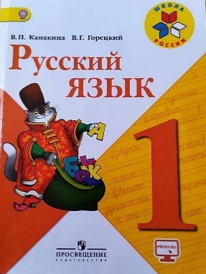
16 мая

1 класс

Русский язык

Тема. Правописание гласных в ударных и безударных слогах.

- Запиши в тетради под диктовку словарные слова
16 мая
Словарь
Деревня, учитель, ученица, ученик, хорошо, весело, пальто, собака, сорока, лисица, карандаш, пенал, ворона, воробей, русский язык.

- Познакомься с Памяткой «Как определить в слове ударный и безударный гласные звуки» (стр.134).
- Выполни упражнения 2 на стр. 46 письменно в тетради.
- Прочитай и выучи правила (стр.63, 65 учебника).
- Выполни упражнение 3 на стр. 64 письменно в тетради.

https://testedu.ru/test/russkij-yazyik/1-klass/zvuki-bukvyi-slogi-2.html
Уважаемые родители, выполненные задания в тетради сфотографируйте и отправьте мне на почту: isakova2071@mail.ru или ВК.


